Органа ученического самоуправления
Государственного учреждения образования «Гимназия № 8 г. Витебска» Совет Командиров
Ноябрь
Первый день второй учебной четверти начался с исполнения Государственного гимна Республики Беларусь и церемонии вноса Государственного флага Республики Беларусь.  Для учащихся гимназии стартовал Республиканский маршрут «Территория детства», организаторам которого является орган ученического самоуправления «Совет Командиров» | 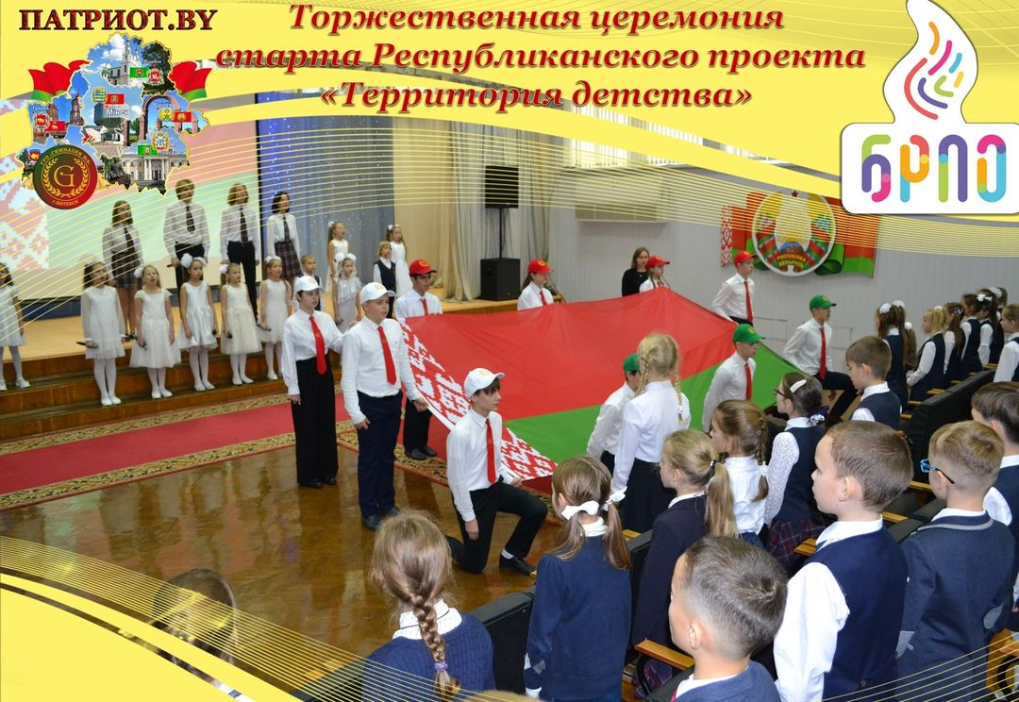
ОКТЯБРЯТСКИЙ КВИЗ» 🏆  19 ноября 2022 года для учащихся 2-х классов гимназии №8 г. Витебска Орган ученического самоуправления «Совет командиров» провел дружинный этап интеллектуально-развлекательной игры «ОКТЯБРЯТСКИЙ КВИЗ». | 